Paris
Style the Wall – La mode devient de l‘art urbain
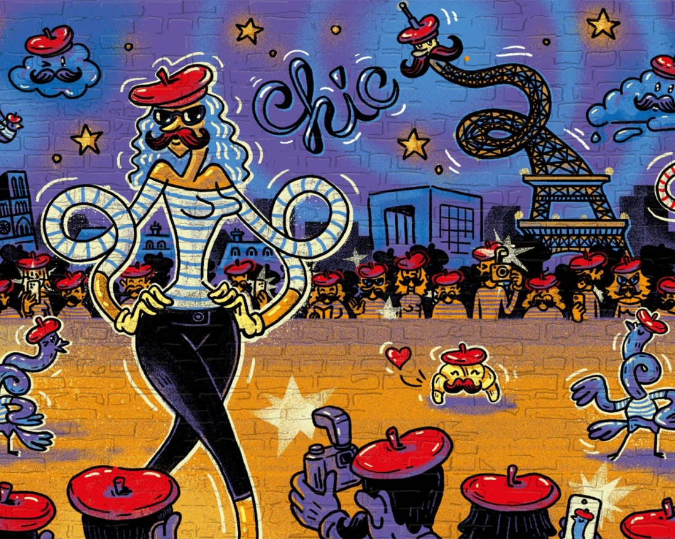
Skizze

Werdet Graffiti-Künstler – aber modebewusst!
a. Inspiration gesucht? Sucht euch Anregungen für euer Werk (Street-Art, Zeitschriften, Social Media).
b. Erstellt ein Moodboard/eine Skizze – was muss eingebaut werden? « Les baskets deviennent des nuages », « La robe fait partie d’un cœur », « La casquette remplace le soleil. »
c. Erstellt eine analoge oder digitale Graffiti-Wall – jedes Werk enthält mindestens 5 Kleidungsstücke oder Accessoires.
Denkt auch daran, Komplimente einzubauen! z.B. « T‘es très beau ! / T‘es chic ! »
d. Präsentation/Medienproduktion: Mini-Video im Modenschau-Stil mit Voiceover auf Französisch (« Voici notre style : les lunettes brillent comme le soleil... »)
e. Tipp:
Alternative: Stell dir vor, du arbeitest in einer Street-Style-Redaktion. Dein Job: Erstelle eine Podcast-Folge!
Oder: Erstelle ein fiktives Mode-Label mit Logo und Slogan auf Französisch.

Paris
Style the Wall – La mode devient de l‘art urbain

Die Graffiti-Wand kann auch zur Binnendifferenzierung oder im Plenum eingesetzt werden. Sie bietet neben den landeskundlichen Informationen auch weitere Einsatzmöglichkeiten:

a. Beschreibung (Tandem, Plenum)
- der Person im Vordergrund
- einer Person, die auf dem Bild gefunden werden muss
(Wiederholung Vokabular Bildbeschreibung)

b. Was findet ihr «chic »?
Beschreiben eines Outfits/Looks
Liste de vocabulaire

Elle porte… / Elle a …
un t-shirt à rayures
un béret
un caleçon
une moustache
des gants
des lunettes
les cheveux longs

c. Liste der abgebildeten bekannten Gebäude
Erkennt ihr die Gebäude? Recherchiert im Internet
und zeichnet sie in einen Stadtplan ein.
(z.B. La Tour Eiffel, Notre-Dame, l’Arche)

d. Zählen der Bérets

